В преддверии Дня Победы в Великой Отечественной войне столичный спецназ Росгвардии провел «День открытых дверей»
05.05.2022
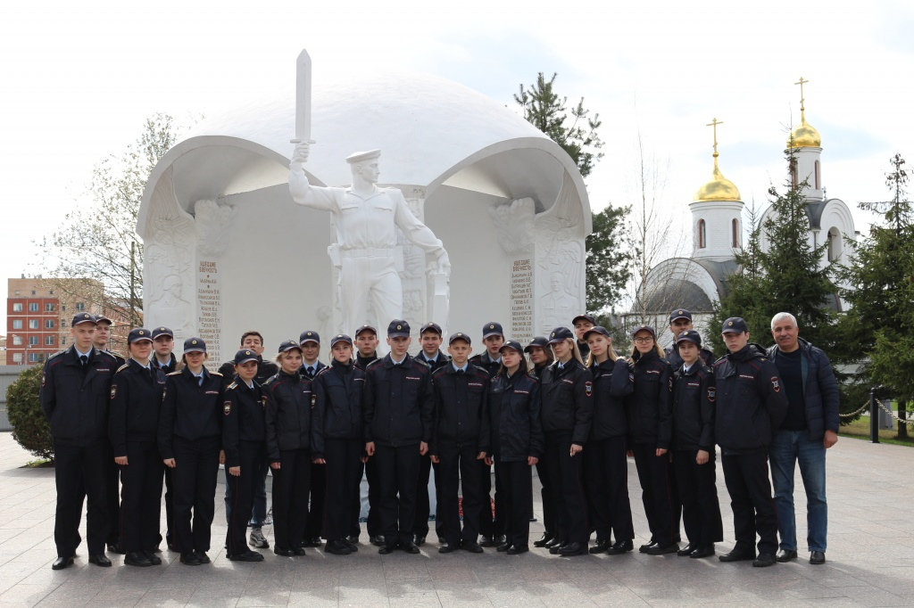
В преддверии празднования 77 годовщины Дня Великой Победы в Великой Отечественной войне в подразделении СОБР «Столица» Главного управления Росгвардии по городу Москве прошел «День открытых дверей».
Офицеры рассказали курсантам о задачах и особенностях своей службы, а также продемонстрировали видеоролики о деятельности отряда.
Вниманию ребят была представлена выставка специальной бронетехники, экипировки и боевого арсенала, стоящего на вооружении столичного спецназа.
Первокурсники смогли не только увидеть оружие и экипировку, которые используют правоохранители в своей служебной деятельности, но и подержать их в руках, а также произвести сборку и разборку учебных образцов.
«Избрав профессию защитника Закона, вы сделали первый шаг к ее освоению. Стать профессионалом и служить народу – благородное решение и почетная задача. Для ее воплощения нужно много трудиться, ведите здоровый образ жизни и занимайтесь спортом» - обратился к курсантам заместитель командира СОБР «Столица» Главного управления Росгвардии по г. Москве полковник полиции Владимир Пацевич.
В завершение встречи ребята поблагодарили офицеров за интересное и познавательное мероприятие.

Адрес страницы: http://marino.mos.ru/presscenter/important/detail/10793059.html
Управа района Марьино города Москвы

